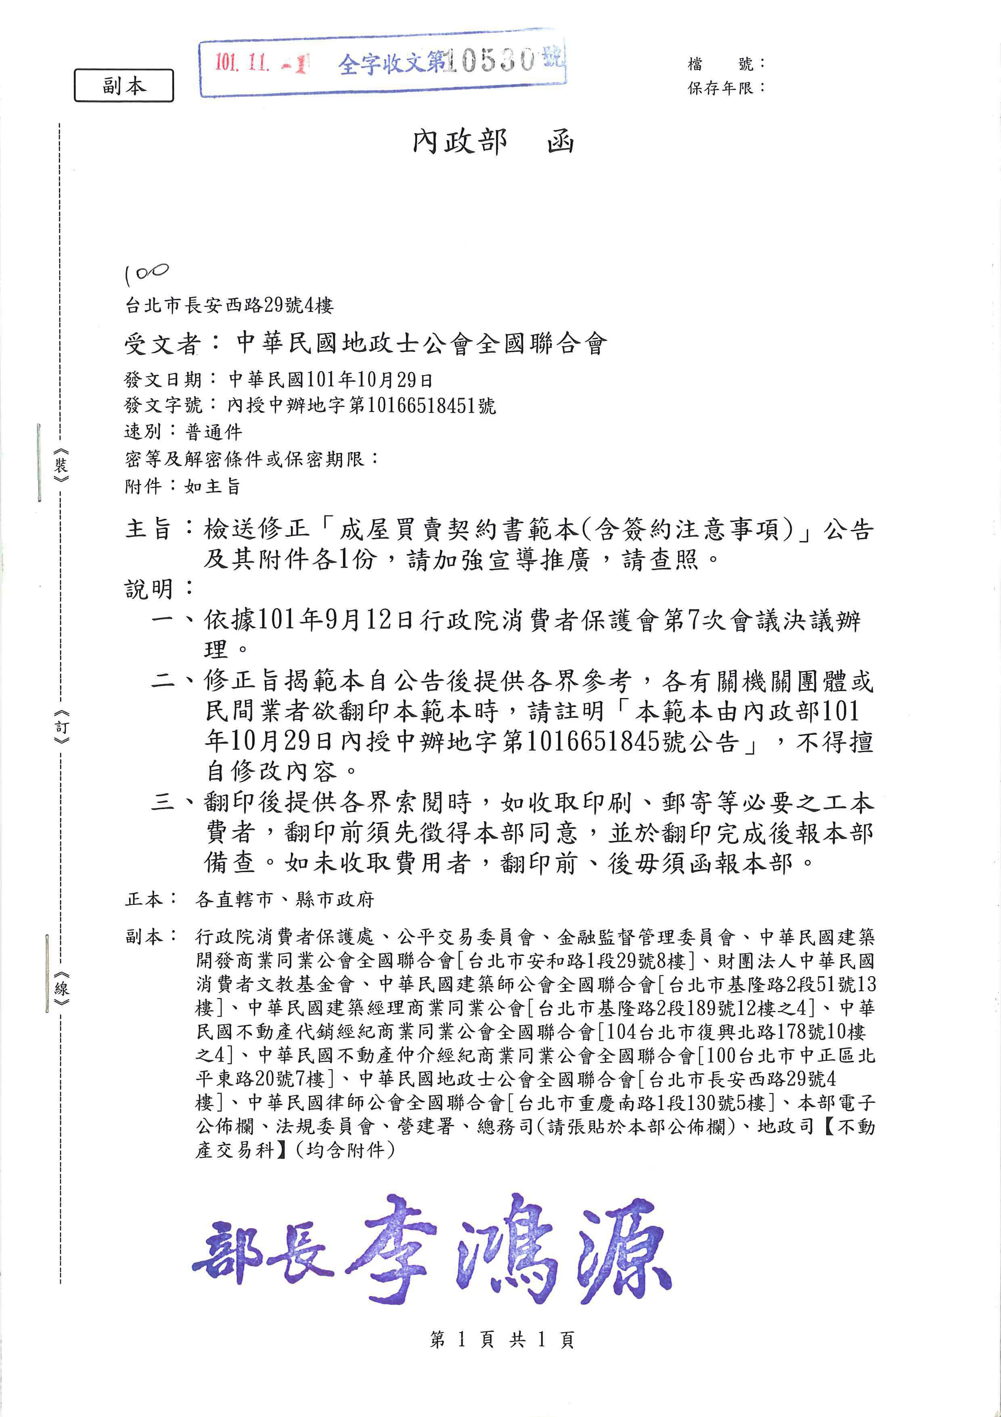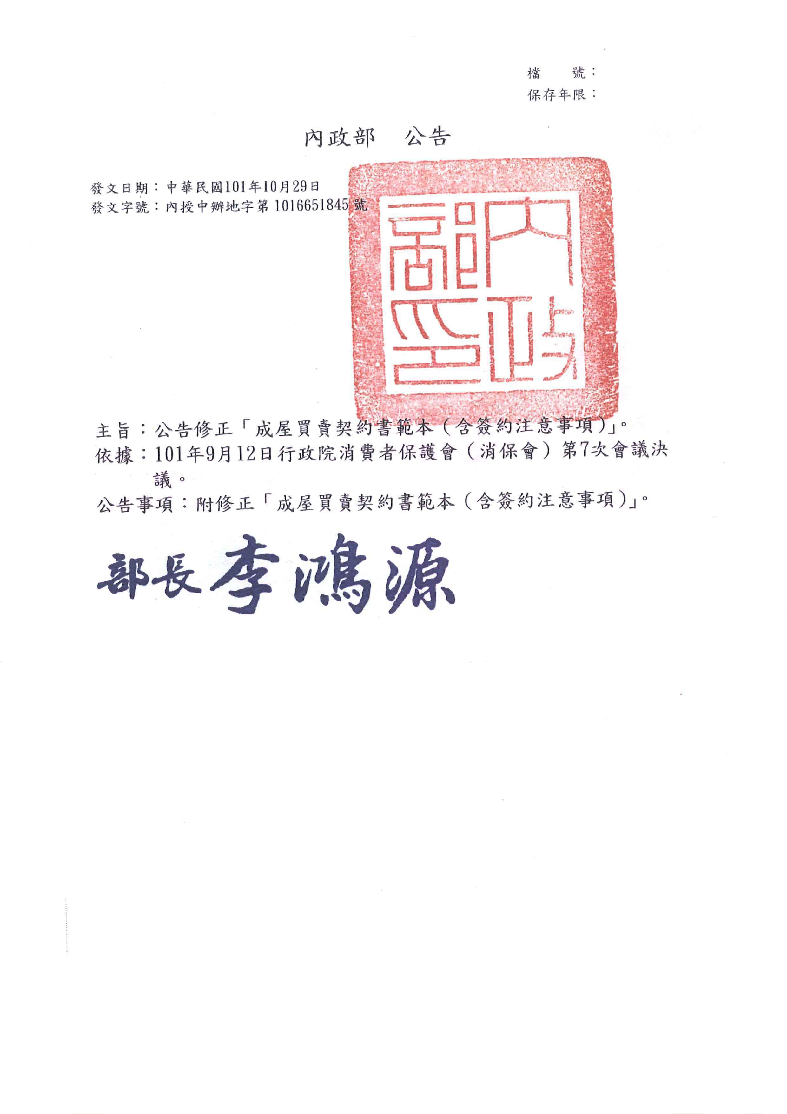
中華民國地政士公會全國聯合會 法令轉知 | 中華民國101年11月16日  全地公(6)字第1016622號  (e：1016276)

中華民國90年7月11日內政部台(90)內中地字第9082362號公告頒行(行政院消費者保護委員會第78次委員會議通過)

中華民國101年10月29日內政部內授中辦地字第1016651846號公告修正(行政院消費者保護會第7次會議通過)

契約審閱權

契約於中華民國__年__月__日經買方攜回審閱__日（契約審閱期間至少五日）

買方簽章：

賣方簽章：

廣告
成屋買賣契約書範本

內 政 部 編
中華民國101年10月
立契約書人買方__賣方__茲為下列成屋買賣事宜，雙方同意簽訂本契約，協議條款如下
第一條 買賣標的
成屋標示及權利範圍：已登記者應以登記簿登載之面積為準。
一、土地標示：
土地坐落__縣（市）__鄉（鎮、市、區）__段__小段__地號等__筆土地，面積__平方公尺（__坪），權利範圍__，使用分區為都市計畫內__區（或非都市土地使用編定為__區__用地）。
二、建物標示：
（一）建號__。
（二）門牌__鄉（鎮、市、區）__街（路）__段__巷__弄__號__樓。
（三）建物坐落__段__小段__地號，面積__層__平方公尺__層__平方公尺__層__平方公尺其他__平方公尺共計__平方公尺，權利範圍__，用途__。
（四）附屬建物用途__面積__平方公尺。
（五）共有部分建號__，共有持分面積__平方公尺，權利範圍__。
三、本買賣停車位（如無則免填）為：
（一）□法定停車位□自行增設停車位□獎勵增設停車位□其他__。
（二）地上（下）第__層□平面式停車位□機械式停車位，總停車位__個。
（三）□有獨立權狀面積__平方公尺（__坪）□無獨立權狀，編號第__號車位__個。（如附圖所示或登記簿記載）
本買賣範圍包括共有部分之持分面積在內，房屋現況除水電、門窗等固定設備外，買賣雙方應於建物現況確認書互為確認（附件一），賣方於交屋時應維持原狀點交，但點交時另有協議者，從其協議。
第二條 買賣價款
本買賣總價款為新臺幣__整。
一、土地價款：新臺幣__元整
二、建物價款：新臺幣__元整
三、車位總價款：新臺幣__元整
第三條 付款約定
買方應支付之各期價款，雙方同意依下列約定，於___（地址：___），交付賣方。
一、簽約款，新臺幣__元，於簽訂本契約同時支付（本款項包括已收定金__元）。
二、備證款，新臺幣__元，於__年__月__日，賣方備齊所有權移轉登記應備文件同時支付。
三、完稅款，新臺幣__元，於土地增值稅、契稅稅單核下後，經__通知日起__日內支付；同時雙方應依約繳清稅款。
四、交屋款，新臺幣__元
□無貸款者，於辦妥所有權移轉登記後，經__通知日起__日內支付；同時點交本買賣標的。
□有貸款者，依第五條及第六條約定。
賣方收取前項價款時，應開立收訖價款之證明交買方收執。
第四條 原設定抵押權之處理
本買賣標的物原有抵押權設定者，其所擔保之未償債務（包括本金、利息、遲延利息及違約金）依下列約定方式之一處理：
□買方貸款時：
□買方承受者，雙方應以書面另為協議確認(附件二承受原貸款確認書)。
□買方依第五條第一款約定授權貸款銀行代為清償並塗銷抵押權。
□買方不貸款，賣方應於完稅款或申請所有權移轉登記前清償並塗銷抵押權。如未依上述期限清償者，買方有權自價金中扣除未償債務金額並於交屋款交付前代為清償。
□其他：_________。
第五條 貸款處理之一
買方預定貸款新臺幣__元抵付部分買賣價款，並依下列約定辦理貸款、付款事宜：
一、買方應於交付備證款同時提供辦理貸款必備之授權代償等文件及指定融資貸款之金融機構；未指定者，得由賣方指定之。
二、貸款金額少於預定貸款金額，應依下列方式擇一處理：
（一）不可歸責於雙方時：
□買方應於貸款核撥同時以現金一次補足。
□買賣雙方得解除契約。
□其他________。
（二）可歸責於賣方時：
□買方得解除契約，其已付價款於解除契約__日內，賣方應連同遲延利息一併返還買方。
□賣方同意以原承諾貸款相同年限及條件由買方分期清償。
□賣方同意依原承諾貸款之利率計算利息，縮短償還期限為__年（期間不得少於七年）由買方按月分期攤還。
□其他_________。
（三）可歸責於買方時：
除經賣方同意分期給付其差額外，買方應於接獲通知之日起__日(不得少於十個金融機構營業日)給付其差額，逾期未給付賣方得解除契約。
第六條 貸款處理之二
買方應於交付完稅款前，依__通知之日期親自完成辦理貸款所需之開戶、對保及用印等，並依下列方式擇一處理：
一、簽訂撥款委託書，授權金融機構依下列方式擇一辦理撥付。
□將實際核准之貸款金額悉數撥(匯)入賣方於__銀行__分行存款第__號帳戶。
□於實際核准貸款金額範圍內，撥（匯）入__銀行__分行第__號帳戶(還款專戶)，以清償原設定抵押權所擔保之貸款，俟該抵押權塗銷後，由受託金融機構將剩餘款項悉數撥(匯)入__銀行__分行第__號，賣方所開立或指定之專戶。
□其他撥付方式：___。
二、由__通知雙方會同領款交付。但買方應於交付備證款同時開立與完稅款及交屋款同額且註明以賣方為受款人及「禁止背書轉讓」之本票（號碼：__）或提供相當之擔保予賣方；賣方收受該價款時應將本票返還買方或解除擔保。買方未依約交付未付價款，經催告仍拒絕履行者，賣方得行使本票或擔保權利。
三、第一款撥款委託書所載金額不足支付交屋款者，其差額部分準用前款規定。
買方簽訂撥款委託書交付貸款之金融機構後，除房屋有附件一第五項至第七項所確認事項內容不實之重大瑕疵者外，買方不得撤銷、解除或變更前開貸款案之授信契約及撥款委託，或請求貸款之金融機構暫緩或停止撥付貸款。
第七條 所有權移轉
雙方應於備證款付款同時將所有權移轉登記所須檢附之文件書類備齊，並加蓋專用印章交予□受託地政士□受託律師□買方□賣方□其他__負責辦理。
本件所有權移轉登記及相關手續，倘須任何一方補繳證件、用印或為其他必要之行為者，應無條件於__通知之期日內配合照辦，不得刁難、推諉或藉故要求任何補貼。
買方於簽約時如指定第三人為登記名義人，應於交付必備文件前確認登記名義人，並提出以第三人為登記名義人聲明書(附件三)，該第三人應在該聲明書上聲明是否同意與本契約買方所未履行之債務負連帶給付責任並簽章。
辦理所有權移轉時，除本契約另有約定外，依下列方式辦理：
一、申報移轉現值：
□以本契約第二條之土地及建物價款申報。
□以__年度公告土地現值及建物評定現值申報。
二、賣方若主張按自用住宅用地優惠稅率課徵土地增值稅時，應於契約書內(附件四：按優惠稅率申請核課土地增值稅確認書)另行確認後，據以辦理之。
第八條 稅費負擔之約定
本買賣標的物應繳納之稅費負擔約定如下：
一、地價稅、房屋稅、水電費、瓦斯費、管理費、公共基金等稅捐或費用，在土地、建物交屋日前由賣方負責繳納，交屋日後由買方繳納；前開稅費以交屋日為準，按當年度日數比例負擔之。
二、辦理所有權移轉、抵押權設定登記時應納之稅費負擔：
（一）所有權買賣移轉
１、買方負擔：
印花稅、契稅、登記規費及火災或其他保險費等。
２、賣方負擔：
土地增值稅由賣方負擔。但有延遲申報而可歸責於買方之事由，其因而增加之土地增值稅部分由買方負擔。
３、其他：
簽約前如有已公告徵收工程受益費應由賣方負責繳納。其有未到期之工程受益費□由買方繳納者，買方應出具續繳承諾書。□由賣方繳清。
（二）抵押權設定登記
抵押權設定登記規費由買方負擔。
三、辦理本買賣有關之手續費用：
（一）簽約費
□由買賣雙方各負擔新臺幣__元，並於簽約時付清。
□其他___。
（二）所有權移轉代辦費新臺幣__元
□由買方負擔。
□由賣方負擔。
□由雙方當事人平均負擔。
□其他___。
（三）如辦理公證者，加收辦理公證之代辦費新臺幣__元
□由買方負擔。
□由賣方負擔。
□由雙方當事人平均負擔。
□其他__。
（四）公證費用
□由買方負擔。
□由賣方負擔。
□其他___。
（五）抵押權設定登記或抵押權內容變更登記代辦費新臺幣__元
□由買方負擔。
□由賣方負擔。
□其他___。
（六）塗銷原抵押權之代辦費新臺幣__元，由賣方負擔。
四、如有其他未約定之稅捐、費用應依有關法令或習慣辦理。但交屋日逾第九條所載交屋日者，因逾期所產生之費用，由可歸責之一方負擔。
前項應由賣方負擔之稅費，買方得予代為繳納並自未付之價款中憑單抵扣。
第九條 交屋
本買賣標的物，應於□尾款交付日□貸款撥付日□__年__月__日由賣方於現場交付買方或登記名義人，賣方應於約定交屋日前搬遷完畢。交屋時，如有未搬離之物件，視同廢棄物處理，清理費用由賣方負擔。
因可歸責於賣方之事由，未依前項所定日期交付標的物者，買方得請求賣方自應交付日起至依約交付日止，每日按已支付全部價款萬分之二單利計算之金額，賠償買方因此所受之損害。
本買賣標的物倘有使用執照(正本或影本)、使用現況之分管協議、規約、大樓管理辦法、停車位使用辦法、使用維護手冊等文件，賣方除應於訂約時將其情形告知買方外，並應於本買賣標的物交屋時一併交付予買方或其登記名義人，買方或其登記名義人應繼受其有關之權利義務。
賣方應於交屋前將原設籍於本買賣標的之戶籍、公司登記、營利事業登記、營業情形等全部遷離。倘未如期遷離致買方受有損害者，賣方負損害賠償責任。
第十條 賣方之瑕疵擔保責任
賣方擔保本買賣標的物權利清楚，並無一物數賣、被他人占用或占用他人土地等情事，如有出租或出借、設定他項權利或債務糾紛等情事，賣方應予告知，並於完稅款交付日前負責理清。有關本標的物之瑕疵擔保責任，悉依民法及其他有關法令規定辦理。
第十一條 違約之處罰
賣方違反第七條（所有權移轉）第一項或第二項、第九條（交屋）第一項前段約定時，買方得定相當期限催告賣方解決，逾期仍未解決者，買方得解除本契約。解約時賣方除應將買方已支付之房地價款並附加每日按萬分之二單利計算之金額，全部退還買方外，並應支付與已付房地價款同額之違約金；惟該違約金以不超過房地總價款百分之十五為限。買方不得另行請求損害賠償。
買方因賣方違反第九條（交屋）第一項前段約定而依本條前項約定解除契約者，除依前項約定請求損害賠償及違約金外，不得另依第九條第二項約定請求損害賠償。
買方逾期達五日仍未付清期款或已付之票據無法兌現時，買方應附加自應給付日起每日按萬分之二單利計算之遲延利息一併支付賣方，如逾期一個月不付期款或遲延利息，經賣方以存證信函或其他書面催告後，自送達之次日起算逾七日仍未支付者，賣方得解除契約並沒收已付價款充作違約金；惟所沒收之已付價款以不超過房地總價款百分之十五為限，賣方不得另行請求損害賠償。已過戶於買方或登記名義人名下之所有權及移交買方使用之不動產，買方應即無條件將標的物回復原狀並返還賣方。
賣方或買方有第一項或第三項可歸責之事由致本契約解除時，第八條所定一切稅費均由違約之一方負擔。
除第一項、第三項之事由應依本條約定辦理外，因本契約所生其他違約事由，依有關法令規定處理。
第十二條 通知送達及寄送
履行本契約之各項通知均應以契約書上記載之地址為準，如有變更未經通知他方或__，致無法送達時（包括拒收），均以第一次郵遞之日期視為送達。
本契約所定之權利義務對雙方之繼受人均有效力。
第十三條 合意管轄法院
因本契約發生之爭議，雙方同意□依仲裁法規定進行仲裁。□除專屬管轄外，以本契約不動產所在地之法院為第一審法院。
第十四條 契約及其相關附件效力
本契約自簽約日起生效，買賣雙方各執一份契約正本。
本契約廣告及相關附件視為本契約之一部分。
第十五條 未盡事宜之處置
本契約如有未盡事宜，依相關法令、習慣及平等互惠與誠實信用原則公平解決之。
定型化契約條款如有疑義時，應為有利於消費者之解釋。
立契約人（買方）： 簽章
國民身分證統一編號：
地址：
電話：
立契約人（賣方）： 簽章
國民身分證統一編號：
地址：
電話：
地政士：（由買賣雙方勾選下列方式之一）
□買賣雙方各自指定地政士
買方地政士：
賣方地政士：
□買賣雙方協議之地政士：
不動產經紀業：
□買方委託之不動產經紀業
□賣方委託之不動產經紀業
□買賣雙方委託之不動產經紀業
名稱（公司或商號）
地址：
電話：
統一編號：
負責人： （簽章）
國民身分證統一編號：
不動產經紀人
□買方委託之不動產經紀人：
□賣方委託之不動產經紀人：
□買賣方委託之不動產經紀人：
姓名： （簽章）
電話：
地址：
國民身分證統一編號：
證書字號：
中華民國 年 月 日
附件一
建 物 現 況 確 認 書
項次 | 內 容 | 備註說明
1 | □是□否有包括未登記之改建、增建、加建、違建部分：  □壹樓__平方公尺□__樓__平方公尺  □頂樓__平方公尺□其他__平方公尺 | 若為違建（未依法申請增、加建之建物），賣方應確實加以說明使買方得以充分認知此範圍隨時有被拆除之虞或其他危險。
2 | 建物現況格局：__房__廳__衛 □無隔間  建物型態：__________。 | 建物現況格局以交易當時實際之現況格局為準。  建物型態依建物型態分為公寓(五樓含以下無電梯)、透天厝、店面(店鋪)、辦公商業大樓、住宅大樓(十一層含以上有電梯)、華廈(十層含以下有電梯)、套房(一房(一廳)一衛)、工廠、廠辦、農舍、倉庫、其他等型態。
3 | □地上 □平面式  車位情況為□地面第__層□機械式車位  □地下 □其他（__）  編號：__號□有□無獨立權狀  □是□否檢附分管協議及圖說 | 有關車位之使用方式，依本契約第九條第二項規定。  所稱機械式係指須以機械移動進出者。
4 | □是□否有滲漏水之情形，滲漏水處： 。  若有滲漏水處，買賣雙方同意：  □賣方修繕後交屋。  □以現況交屋：□減價□買方自行修繕□其他______。
5 | □是□否曾經做過輻射屋檢測？  若有，請檢附檢測證明文件。  檢測結果是否有輻射異常？□是□否  □賣方修繕後交屋。  □以現況交屋：□減價□買方自行修繕□其他______。 | 民國七十一年至七十三年領得使用執照之建築物，應特別留意檢測。如欲進行改善，應向行政院原子能委員會洽詢技術協助。
6 | □是□否曾經做過混凝土中水溶性氯離子含量檢測(例如海砂屋檢測事項)  檢測結果：____________。 | 一、八十四年六月三十日（含）以前已建築完成之建築物，參照八十三年七月二十二日修訂公布之CNS 3090檢測標準，混擬土中最大水溶性氯離子含量(依水溶法)容許值為0.6㎏/m³。八十四年七月一日（含）以後之建築物，混擬土中最大水溶性氯離子含量(依水溶法)容許值為0.3㎏/m³。  二、八十四年七月一日（含）以後依建築法規申報施工勘驗之建築物，混擬土中最大水溶性氯離子含量參照CNS 3090檢測標準，容許值含量為0.3㎏/m³，檢測資料可向建築主管機關申請。
7 | 本建物（專有部分）是否曾發生兇殺、自殺或一氧化碳中毒致死之情事：  (1)於產權持有期間□是□否曾發生上列情事。  (2)於產權持有前，賣方  □確認無上列情事。  □知道曾發生上列情事。  □不知道曾否發生上列情事。
8 | □是□否有消防設施  若有，項目：(1)__(2)__(3)__。
9 | 自來水及排水系統經雙方當場檢驗□是□否正常，若不正常，由□買方□賣方負責維修。
10 | 現況□是□否有出租或被他人占用之情形，若有，則  □終止租約  - 賣方應於交屋前□拆除  □排除  □買賣雙方另有協議______。
11 | 現況□是□否有承租或占用他人土地之情形，若有，則  □終止租約  □賣方應於交屋前□拆除  □排除  □買賣雙方另有協議________。
12 | □是□否為直轄市、縣（市）政府列管之山坡地住宅社區。  建築主管機關□有□無提供評估建議資料。 | 所有權人或其受託人可向縣市政府建築主管機關申請相關評估建議資料。
13 | □是□否約定專用部分□有(詳見規約)□無
14 | □是□否有規約；□有□無檢附規約。 | 檢附住戶規約
15 | □是□否有管理委員會統一管理  若有，管理費為□月繳__元□季繳__元□年繳__元□其他__。  □有□無積欠管理費；若有，新臺幣___元。
16 | 下列附屬設備  □計入建物價款中，隨同建物移轉  □不計入建物價款中，由賣方無償贈與買方  □不計入建物價款中，由賣方搬離  □冷氣__台□沙發__組□床頭__件□熱水器__台□窗簾＿組□燈飾__件□梳妝台 件□排油煙機□流理台□瓦斯爐□天然瓦斯(買方負擔錶租保證金費用)□電話：__具(買方負擔過戶費及保證金)□其他__。
賣方：________________（簽章）
買方：________________（簽章）
簽章日期：_____年_____月_____日

附件二
承受原貸款確認書
本件買賣原設定之抵押權之債務，承受情形如下：
１、收件字號：_____年_____月_____日_____地政事務所_____登字第_____號
２、抵押權人____________________。
３、設定金額：____________________元整
４、約定時買方承受本件抵押權所擔保之未償債務（本金、遲延利息）金額新臺幣_____元整。
５、承受日期_____年_____月_____日。
６、債務承受日期前已發生之利息、遲延利息、違約金等概由賣方負擔。
７、買受人承受債務後是否享有優惠利率，應以買受人之資格條件為斷。
賣方：________________（簽章）
買方：________________（簽章）
簽章日期：_____年_____月_____日

附件三
以第三人為登記名義人聲明書
買方______向賣方＿＿＿購買座落__縣（市）__鄉（鎮、市、區）__段__小段__ 地號等__筆土地，及其地上建物_____建號，茲指定_____（國民身分證統一編號_____）為登記名義人，登記名義人□同意□不同意與本契約買方所應負之債務負連帶給付責任。
買 方：________________（簽章）
登記名義人：________________（簽章）
簽章日期：_____年_____月_____日

附件四
按優惠稅率核課土地增值稅確認書

賣方主張按自用住宅用地優惠稅率申請核課土地增值稅。但經稅捐稽徵機關否准其申請者，賣方同意即以一般稅率開單繳納之。以上事項確認無誤。
確認人：________________（簽章）
簽章日期：_____年_____月_____日
成屋買賣契約書範本簽約注意事項
一、適用範圍
本契約書範本提供消費者、企業經營者及社會大眾買賣成屋時參考使用。
前項成屋，指領有使用執照，或於實施建築管理前建造完成之建築物。
二、買賣意義
稱買賣者，謂當事人約定一方移轉財產權於他方，他方支付價金之契約（民法第三百四十五條）。當事人就標的物及其價金互為同意時，買賣契約即為成立。故買受人為支付價金之人，出賣人為負移轉標的物之人。民間一般契約多以甲方、乙方稱呼之，為使交易當事人直接、清楚理解自已所處之立場與權利義務關係，乃簡稱支付價金之買受人為買方，負移轉標的物之出賣人為賣方。
三、買賣標的
（一）由於契約書之應記載事項繁多，為防止填寫筆誤或疏漏，建議將土地使用分區證明書、土地、建物權狀影本（或登記簿謄本）、共有部分附表、車位種類、位置、分管協議、規約等重要文件列為本契約之附件，視為契約之一部分。
（二）樓頂平台、法定空地、露台等，如為約定專用部分，宜特別註明，如有分管協議或規約者宜列為附件。
（三）買賣雙方對於買賣標的物是否包含違章建物、冷氣、傢俱．．．或其他附屬設備等，時有爭執，本契約範本乃設計「建物現況確認書」，由買賣雙方互為確認，以杜糾紛。
（四）未依法申請增、加建之建物（定著物、工作物）仍得為買賣標的；惟政府編撰之契約書範本不鼓勵違章建築物之買賣，故未於契約本文明示，而移列於「建物現況確認書」。
（五）買賣標的之價值或其通常之效用，有滅失或減少之瑕疵，除當事人有免除擔保責任之特約外，出賣人應負法律上之擔保責任，為釐清瑕疵擔保責任歸屬，關於違章建物、房屋漏水．．．等瑕疵，由買賣雙方於「建物現況確認書」確認之。
（六）所有權人於公寓大廈有數專有部分者，於部分移轉時（如二戶僅移轉一戶）其基地之應有部分多寡，依內政部八十五年二月五日台（八五）內地字第八五七八三九四號函規定，係由當事人自行約定，惟不得約定為「零」或「全部」。然為防止基地應有部分不足致買方申請貸款被金融機構駁回等情事，買賣雙方於訂約時應查明基地應有部分比例是否合理、相當，以維護買方權益。
（七）由於停車位之登記方式不一，故簽約時應查明停車位之產權登記方式、有無分擔基地持分等事實。
四、價款議定
（一）本契約範本例示土地、房屋分別計價，有益建立土地及房屋各自之交易價格資訊，又分開計價可使房屋再出售時，本契約書得為財產交易所得之原始取得憑證，倘僅列明買賣總價，依財政部規定，出售時，必須按公告土地現值與房屋評定現值之比例計算房屋交易價格。
（二）賣方為法人時，其建物價金應註明營業稅內含或外加。
（三）如買賣標的包含違章建築，或整幢透天厝之空地、一樓前後院空地有被占用者，雙方得預為議定其扣減之價額，俾利違章建築物於交屋前被拆除或被占用部分無法於限期交付使用時，買方得自買賣總價額中扣除減損標的物效用之價值。
五、付款約定
（一）依一般交易習慣，買方按簽約、備證、完稅、交屋四期付款；賣方則同時履行其相對義務。但契約另有約定者，從其約定。
（二）民法第二百四十九條第一款規定「契約履行時，定金應返還或作為給付之一部」，故明定第一次款包含定金在內，以杜買賣價金是否包括定金之爭議。
（三）關於各項付款之期間或對待給付之相對條件僅為例示性質，當事人得斟酌「同時履行」原則，按實際需要增減之。
六、貸款處理
（一）買方應衡量個人債信或先向金融機構洽辦貸款額度。
（二）買賣標的物原已設定抵押權者，買賣雙方宜於附件「買方承受原貸款確認書」簽字確認，以明責任歸屬，並提示買方應為債務人變更等行為，以保障其權利。
七、所有權移轉
（一）課稅標準、買賣價格攸關稅費負擔之多寡，其申報日期、申報價格等應於契約書中約定。
（二）賣方若主張享受優惠稅率，應先查明是否符合平均地權條例第四十一條及土地稅法第三十四條自用住宅用地優惠稅率等相關規定。
八、擔保責任
（一）依民法第三百四十八條至第三百六十六條規定，賣方應於產權移轉登記前排除任何權利瑕疵，確保買方完整取得產權及使用權，賣方並應擔保標的物於交付時，無任何價值、效用或保證品質上之物之瑕疵。
（二）當事人就標的物之權利瑕疵擔保及物之瑕疵擔保，得另為約定，但其約定不得違反民法第三百六十六條及其他強制或禁止規定。
九、違約罰則
（一）訂定契約之目的在於求某種契約內容之實現，而違約金者，乃以確保債務之履行為目的。違約金之種類可包括損害賠償預定性違約金與懲罰性違約金兩種。民法第二百五十條第二項規定之違約金係以損害賠償額預定性質為原則，本契約範本從之。但當事人仍得依契約自由原則訂定懲罰性違約金。
（二）以往為促使契約內容之實現，其懲罰性之違約金多以已收價款總數或加倍為之，依契約自由原則而論，當事人約定之金額，無論高低，皆有其自由；然我國民法基於保護債務人經濟能力之考量，倘訂約之際債權人要求之違約金過高時，得依民法第二百五十二條規定向法院聲請酌減。
十、其他約定
（一）買賣雙方履行契約之各項權利義務，如以非對話之意思表示，其意思表示，以通知到達相對人時，發生效力，惟為慎重起見宜以「存證信函」方式通知，以利到達時間之舉證及避免糾紛。
（二）如有特殊情形者，應依相關法令規定及程序處理，例如：
１、父母處分其未成年子女之財產。
２、法人處分財產。
３、土地法第三十四條之一、第一百零四條、第一百零七條優先購買權。
十一、契約分存
（一）契約附件種類，諸如：權狀影本、登記簿謄本、規約、車位分管協議書等。企業經營者採用本契約範本時，應向消費者說明附件之內容及效力，經消費者充分瞭解、確認，以杜糾紛。
（二）訂約時務必詳審契約條文，由雙方簽章並寫明戶籍住址及國民身分證統一編號，以免權益受損。
十二、經紀人簽章
買賣若透過不動產經紀業辦理者，應由該經紀業指派經紀人於本契約簽章。
十三、確定訂約者之身分
簽約時應先確定簽訂人之身分為真正，例如國民身分證或駕駛執照或健保卡等身分證明文件之提示。如限制行為能力人或無行為能力人訂定契約時，應依民法相關規定。
十四、辦理本契約相關事宜
（一）辦理本契約所有權移轉等相關事宜，得由買方或賣方委託另一方辨理；或由雙方共同委託或各自委託合法地政士，代理申請土地（建物）相關稅務及登記事務之處理。
（二）買賣雙方若各自委託合法地政士辦理買賣相關事務，可藉由買賣雙方之地政士確認、監督、稽核不動產的交易流程是否合理，保障雙方當事人權利。依土地登記規則第二十六條、第二十七條、第三十六條第二項及第三十七條規定，土地登記之申請，得委託代理人為之，且除上開規則另有規定外，應由權利人及義務人會同申請之。亦即現行法令尚無禁止買賣雙方各自委託地政士申辦土地登記等相關事項，惟買賣雙方將增加服務費用支出。

